Всероссийская олимпиада школьников по географии
I (школьный) этап. 10-11 класс. 2014-2015
Общее количество баллов – 57 баллов (100%)
Время выполнения: 3 часа (180 минут)
Задание 1 (тестовый раунд). 20 баллов
Каждое задание оценивается в 1 балл.

1.Какое государство входит в первую десятку стран по численности населения:
а) Канада; б) Германия; в) Бангладеш; г) Австралия;

2.Какое государство не имеет выхода в море:
а) Сирия; б) Индия; в) Парагвай; г) Перу.

3.Укажите страну-архипелаг:
а) Канада; б) Япония; в) Австралия; г) Таиланд.

4.Выберите государство, расположенное в Южной Америке.
а)Ботсвана; б) Боливия; в) Мали; г) Непал;

5.Какая страна имеет только одного сухопутного соседа:
а) Япония; б) ФРГ; в) Монголия; г) Португалия.

6.Какая страна относится к странам с переходной экономикой:
а) Польша. б) Италия. в) Швеция. г)Греция.

7.Какая страна относится к НИС:
а) Бразилия; б) Чехия; в) Япония; г) Таиланд.

8.Какая страна является конфедерацией:
а) США; б) Канада. в) Швеция. г) Швейцария.

9.Выберите страну с республиканской формой правления:
а)Великобритания; б) Финляндия. в) Монако. г) Швеция.

10.Какой континент имеет наибольшее количество абсолютных монархий:
а)Европа. б) Африка в) Азия. г) Ю. Америка.

11. Выберите страну, являющуюся экспортером газа:
а). Мексика б) Япония. в) США. г) Иран.

12.В какой стране два государственных языка?
а)Австралия. б) Бразилия. в) Канада. г) Япония.

13.Какая страна не является членом ЕС и НАТО:
а) Франция. б) Великобритания. в) Эстония. г) Швейцария.

14.Укажите регион с минимальной плотностью населения:
а) Северо-восток США.
б) Север Австралии.
в) Север Индии.
г) Восток Китая.

15.Укажите страну, численность которой значительно увеличилась за счет иммиграций:
1)Мексика. 2) Турция. 3) Израиль. 4) Индия.

16.На границе какого государства и субъекта России находится крайняя западная точка страны:
а) Латвия - Псковская обл.;
б) Финляндия - Республика Карелия
в) Литва - Калининградская обл.;
г) Польша – Калининградская область.

17.Отметьте религию, которой придерживаются народы финно-угорской группы:
а) буддизм
б) иудаизм
в) ислам
г) православие.

18. В какой стране самая высокая плотность населения:
1) Индия; 2) Китай; 3) Иран; 4) Афганистан; 5) Бангладеш
19. Найдите ошибку в перечне территорий, входящих в государство, которое по-русски именуется Великобританией:
а) Уэльс;
б) Англия;
в) Бретань;
г)Шотландия;
20. Выберите пару городов – центров автомобилестроения:
1) Манчестер, Глазго;
2) Детройт, Турин;
3) Осло, Хельсинки;
4) Бомбей, Джакарта;

Аналитический раунд – 37 баллов
Задание 1. Количество баллов — 3.
Рассматривая карту Великобритании, Вы, очевидно, обратили внимание на то, как много крупных городов расположено на южном и восточном ее побережьях.
Как вы думаете, почему именно Лондону суждено было стать столицей этого государства?
За полное объяснение | 3 балла
Итого: | 3 балла
Задание 2. Количество баллов — 4.
Основанный в 326 г. византийским императором Константином на берегах моря и пролива, через которые проходит важнейший международный водный путь, этот город несколько столетий носил его имя. В Древней Руси он был известен как Царьград. Однако в стране, которой он был завоеван в 1453 г., его называли по-другому. Расположенный в двух частях света, город на протяжении многих веков был столицей трех империй – Римской, Византийской и Османской. Бурные исторические события нашли свое отражение в облике города. Особенно старую его часть украшают сотни мечетей с высокими минаретами, дворцы, храмы, фонтаны и другие архитектурные сооружения византийских времен, турецкого средневековья и нового времени.
В VI в. до н.э. персидский царь Дарий впервые навел переправу через пролив разделяющий город, по которому прошло его семидесятитысячное войско. Спустя 2,5 тыс. лет обе части света соединил мост, четвертый в мире по величине и способный попускать океанские суда любых размеров.
Что это за город? В каких частях света он расположен, какой пролив его разделяет?

Задание 3. Количество баллов — 6.
Знаменитая Мэри Поппинс в своей песенке исполнила: «Это было прошлым летом, в середине января, в тридесятом королевстве, там, где нет в помине короля».
Назовите государство, которое соответствует этим условиям, если известно, что его столица – не является портом? Приведите необходимые объяснения.
Задание 4. Количество баллов — 8.
_________________. Так жители _________________________ островов называют ____________________, перемешанный с ____________________ от промышленных углепредприятий и традиционных каминов; такая смесь содержит сотни тонн несгоревших частиц и сернистого газа.
Густая ядовитая смесь, непроницаемой пеленой висящая над землей, - коварный враг ______________________, ____________________ и даже ____________________.
Вместо черточек вставьте пропущенные слова.
Объясните происхождение названия слова, называемого жителями островов.

Задание 5. Количество баллов – 6.
Впишите в пустые поля под каждым контуром название соответствующей страны; под каждым рисунком — поясняющую подпись: что (или кто) на изображении.

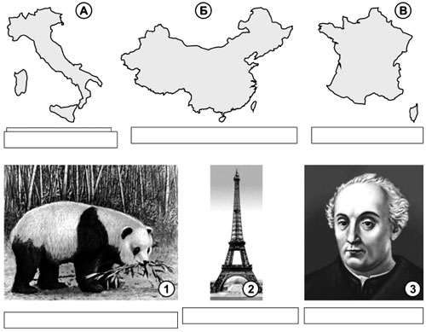
Соедините стрелками буквы и цифры в двух серых колонках так, чтобы образовались осмысленные пары «страна — рисунок». Поясните, почему вы так сделали.

Объект |  | Рисунок | Пояснение
А |  | 1 | c
Б |  | 2 | c
В |  | 3 | c

Задание 6. Количество баллов – 6
7. Впишите в пустые поля под каждым контуром название соответствующего острова (группы островов); под каждым рисунком — поясняющую подпись: что (или кто) на изображении.
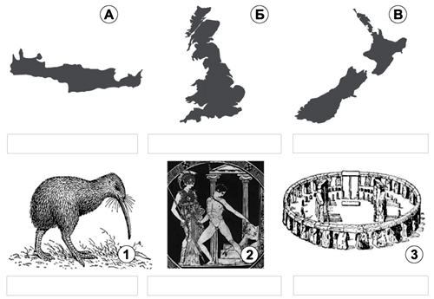
Впишите во вторую колонку таблицы номера рисунков так, чтобы образовались осмысленные пары «остров — рисунок». Поясните, почему вы так сделали.
Объект |  | Рисунок | Пояснение
А |  | 1 | c
Б |  | 2 | c
В |  | 3 | c

Задание 7. Количество баллов - 4
Высотная Асуанская плотина водохранилища «Насер» была введена в строй в 1971 году. Созданное водохранилище зарегулировало сток реки Нил, в результате чего прекратились ее разливы. Какое влияние создание водохранилища оказало на развитие сельского хозяйства в долине Нила?

